服飾WEB連鎖精靈II
門市收銀台速入門
檔案下載後→必須解壓縮→再執行Setup.exe安裝程式〈只要跟著提示按[下一步]即可〉
一、如何進入收銀台：
- 找到您安裝的目錄上，點選〝web收銀台〞〈webpos.exe〉執行它，登入後之畫面“第一次必須設定跟主機溝通之資訊”，如下圖：
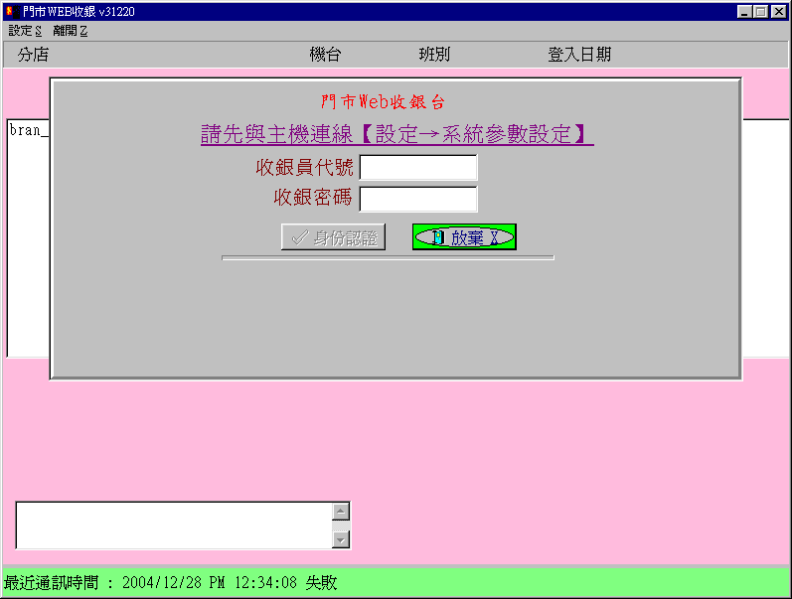
2. 點選設定出現下拉視窗

3. 點選系統參數設定
4、 系統參數設定視窗如下：
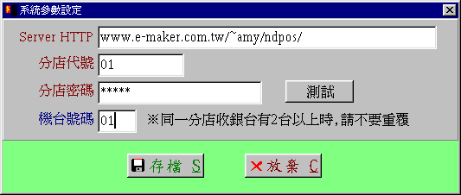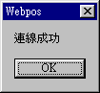
Server HTTP : 為主機名稱+/ndpos/，因目前測試是用本公司主機測試，所以連到本公司 (速度會較慢)，請輸入 www.e-maker.com.tw/~amy/ndpos/
分店代號及密碼 : 由“總店之分店資料-設定”而來 (分店代號為01, 分店密碼為01 )，或您自已在總店設定的分店。機台: 本店第1台編01、02、、03
5、與主機第一次溝通成功【也是往後每次登入之畫面】，回到人員登入畫面如下：
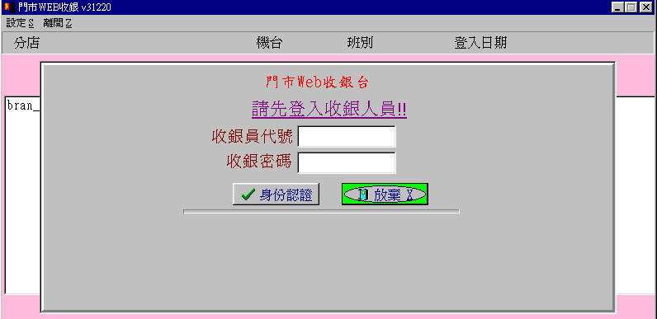
二、進入收銀員登入〈收銀員代號：001，收銀密碼：001〉
- 登入本班人員(有多個營業員時, 必須由1人為代表) 以便管理錢櫃之交班制度
【測試人員資料來自“總店管理→分店員工-設定”內】
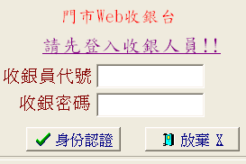
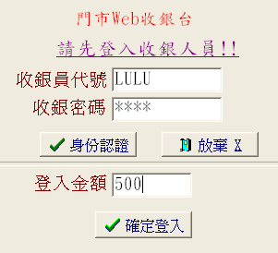
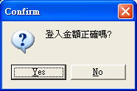

未登入者會出現登入金額

- 輸入收銀員代號[Enter]及收銀密碼[Enter]後按身分認證。
- 身分證認後若未曾交班登入時，則會先要求輸入登入金額，再選擇“確定登入”，於詢問
視窗時再選擇Yes即可。

- 登入完成後，出現收銀畫面
※因為是Internet連線，所以每一個動作須等電腦完成再下一個操作
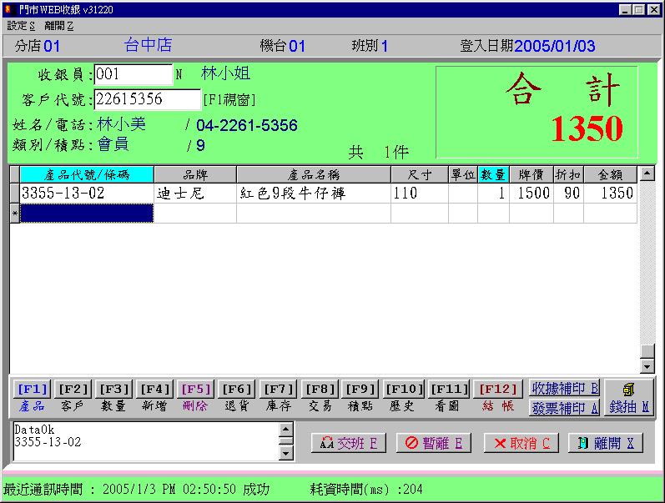

功能介紹：
- 有交班制度 (一位代表做初值登入及退出系統後再之登入者)
- 收銀員銷售制度，可以更改收銀員〈前台可否修改價格之功能【總店-分店員工設定】〉
- 客戶代號多重搜查 (代號、電話、行動電話、[F1]開視窗) ，找不到可以馬上新增，可以累計進級會員，可以累計積點【總店-會員種類-設定】
- 商品價格會依客戶會員種類之不同抓取價格，若在『特價品設定』作業有設定則依特價設定。若特別開放收銀員可以修改價格，可至【總店-分店員工設定】內設定收銀員可否改價格。

操作說明如下：
- 進入收銀台後，游標停留在收銀員，直接輸入收銀員代號後按[Enter]，客戶自動設定0為零售戶，輸入客戶代號〈可為代號、電話、行動電話〉按[Enter]〈按F1可出現客人視窗讓您選擇，若找不到該客戶可以新增，如下圖〉，游標停留在貨號/條碼處
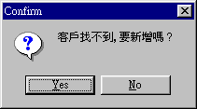
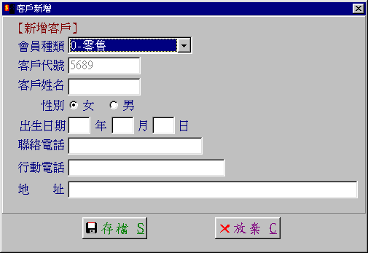

- 在貨號/條碼處只要直接用讀碼機刷入產品上的條碼即可，無讀碼機時可直接打入商品代號或商品條碼[Enter]。此處也可用滑鼠點選[F1]按鈕或按鍵盤[F1]開啟產品視窗供您選擇。
- 貨號/條碼完成後電腦自動跳至下一行，不會經過數量或售價〈數量自動設為1，售價依客戶類別不同會自動抓取打折後之價格〉。只要依客戶購買的產品依序刷入條碼即可。
- 完成後即可按[F12]結帳，游標停留在合計處按[Enter]、輸入折讓金額[Enter]、輸入收現金額[Enter]，或輸入刷卡金額[Enter]，刷卡卡號[Enter]，接著出現找錢金額，游標跳至確定嗎?，按[Enter]即完成交易了。

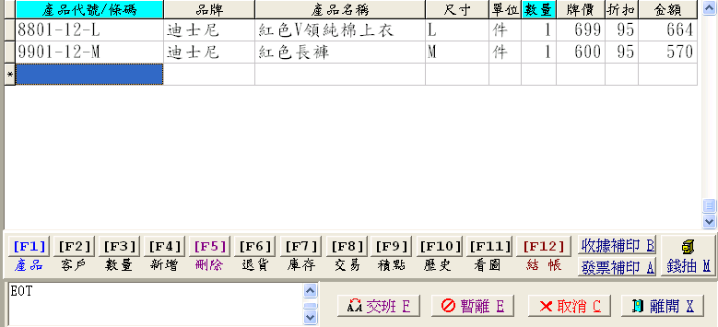
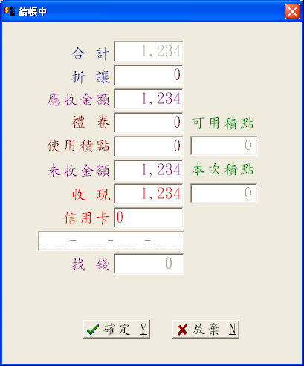

這格為收銀台跟主機之間的溝通訊息資料，使用者不用理會

  - 到此步驟已快速完成收銀台交易了。各進階的操作可參考下列之說明。

快速鍵功能說明：

F1產品』：開視窗找尋產品。
在產品貨號處按[F1]或用滑鼠點選[F1]的按鈕，出現如下視窗。
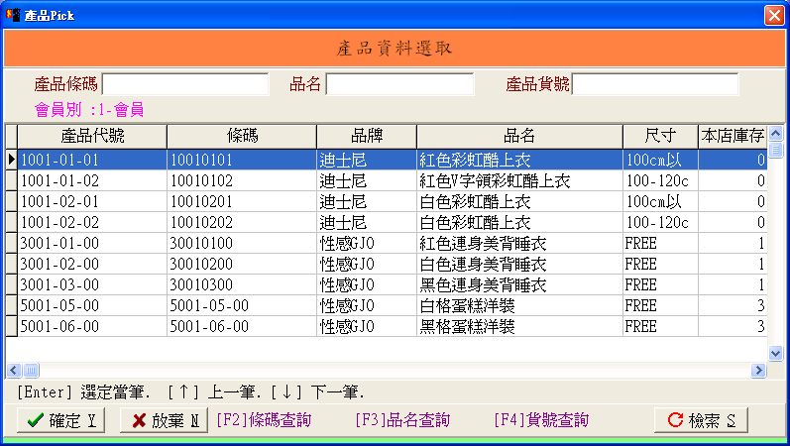
1.選擇商品資料
2.按[確定]鈕即可帶出資料

『F2客戶』：跳至客戶處更改客戶代號。
游標先跳至客戶處，直接輸入客戶代號或清為空白按[F1]即可開視窗選取客戶資料，找尋資料後再按確定即可。
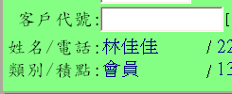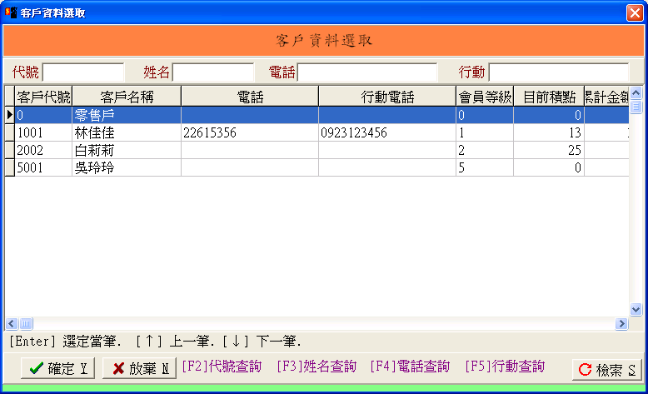
1.直接輸入客戶代號或清為空白按[F1]即可開視窗選取客戶資料
2.選擇該客戶資料
3.按[確定]鈕即可帶出資料
『F3數量』：跳至產品之數量
直接按[F3]即跳到數量改成2按[Enter]即可下一筆。

『F4新增』：新增一筆產品。
平常刷入條碼後即會自動新增，除了您將游標移動到別筆，可按[F4]再幫您新增一筆。
『F5刪除』：刪除游標所在之產品資料。
『F6退貨』：為負數後再按一次即變成正數
直接按[F6]即可將數量改成負數。

『F7庫存』：想要隨時查看該產品庫存情形。
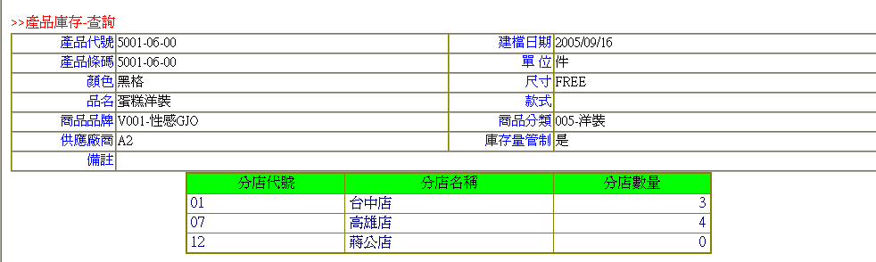
『F8交易』：想要隨時查看該客戶交易情形。
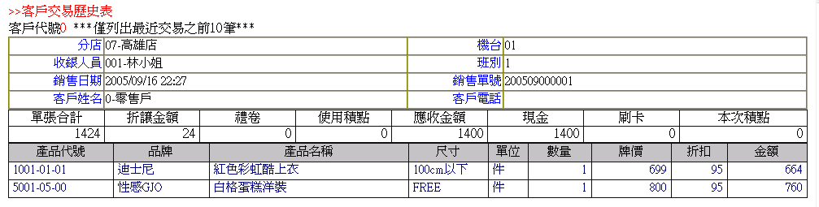
『F9積點』：查看該客人積點情形。
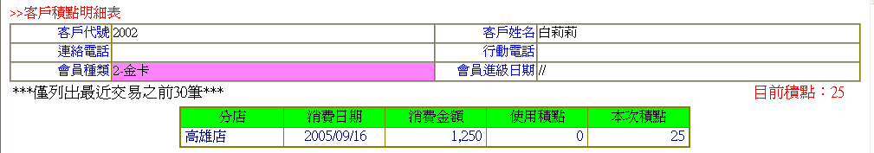
『F10歷史』：查看該商品銷售情形。
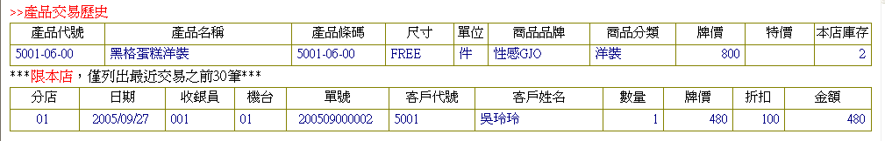
『F11圖檔』：該項商品如在『商品基本資料』有設定圖片，按此鈕即可出現商品照片。
F12結帳』：
- 會參考 “發票號碼設定”無發票時就不會顯示“發票相關資訊”。
- 會參考“印表機設定”之“是否印收據”，若要印收據於結帳後會詢問是否印收據，反之不會詢問。
- 在收現欄位會自動打開錢櫃〈須有裝Pos錢櫃〉

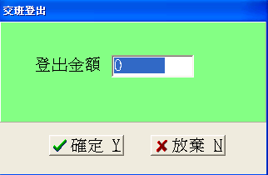
收銀台進階操作說明：
1、按鈕說明：
：補印剛結帳之發票。
：補印剛結帳之收據。
：打開錢抽之抽屜。
：人員交班時，本班人員需按交班鈕，輸入登出本班錢屜之總額，點選確定登出。再由下一班人員從新登入。若操作人員皆為同一人，也須每天做一次交班。

：如果操作人員要暫時離開收銀台，可按暫離，鍵盤就不會被亂動。回來要操作時，只要輸入操作員自己的代號及密碼按我回來了即可。
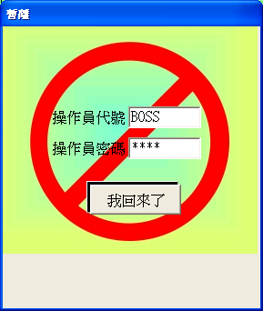
：取消現在正在消費之客戶資料。

附註說明 ：
- 使用者若要使用讀碼機及錢屜，依照本公司告之之規格，則外掛程式費用免收。
- 使用者自行選購POS周邊來搭配應用，如顧客顯示器、發票機、收據列印機等，外掛程式須另行報價收費。
- 若有列印發票，本套系統僅將發票內容存入文字檔內，不含“發票資料之管理”，若有需求者另行報價收費。

冠龍科技開發有限公司
服務專線：04-2261-5356代表號
台中市南區忠明南路758號13樓B1室(大安國際大樓)
營業時間：週一至週五早上九點至下午六點

我們深信：
- 良好的溝通是電腦化成功的第一步
- 電腦化有如倒吃甘蔗.耐心幾個月的努力享受成果。
- 隨時做好資料備份.以應不時之須。

